**Тема: Порівняння раціональних чисел. Розв’язування вправ**

***Опорний конспект (повторення)***

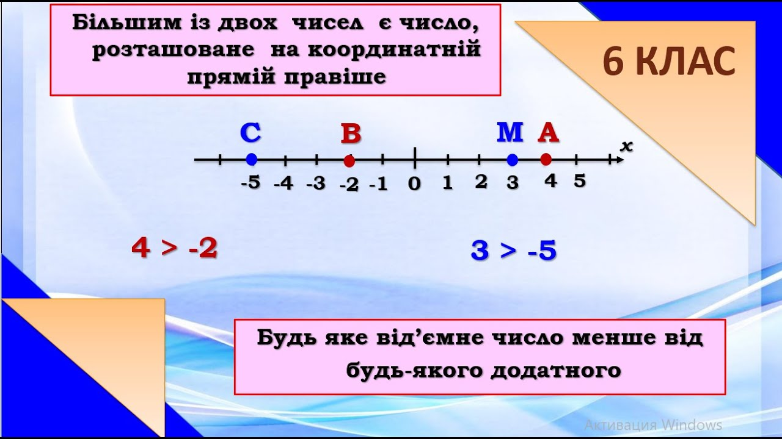

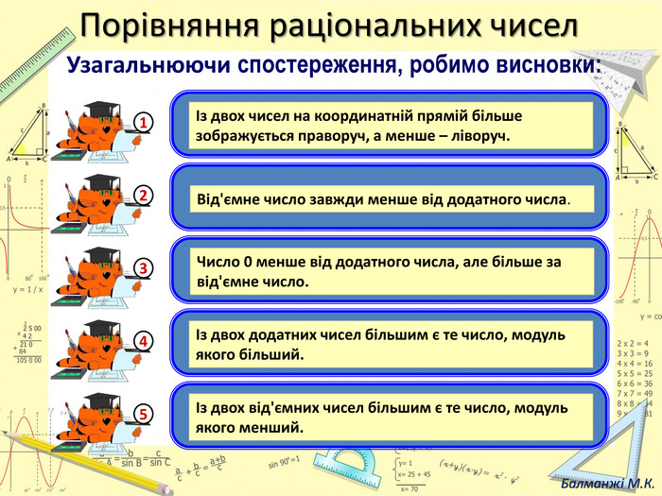

***Записати в зошити практичну роботу***

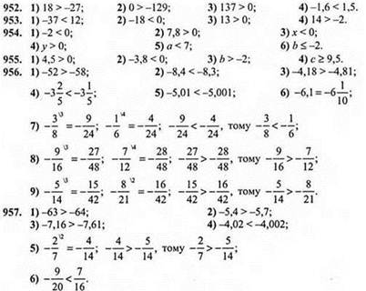

***Робота з підручником***

§ 25 ст. 186-188 (повторити)

***Робота з інтернет ресурсами***

[***https://youtu.be/J6hTTZRIYWg***](https://youtu.be/J6hTTZRIYWg)

[***https://youtu.be/16qRWTkPVmY***](https://youtu.be/16qRWTkPVmY)

***Домашнє завдання***

***Виконати письмово в зошиті обидва варіанти, сфотографувати і надіслати або в Human або мені на електронну адресу*** [***y.g.kuzmenko@gmail.com***](mailto:y.g.kuzmenko@gmail.com)

